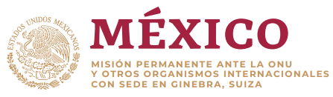

Intervención de la Delegación de México en el diálogo con Pakistán
42º período de sesiones Mecanismo de Examen Periódico Universal

Ginebra, lunes 30 de enero de 2023

Tiempo asignado: 55 segundos.

Gracias Presidente,

México da la bienvenida a la delegación de Pakistán.

Reconocemos los esfuerzos del gobierno para proteger los derechos de la niñez.

México respetuosamente recomienda:

- Abolir la pena de muerte por delitos relacionados con drogas y restablecer la moratoria del uso de la pena de muerte, como primeros pasos para abolirla en su totalidad;

- Adoptar una ley integral para prevenir y eliminar la discriminación, incluyendo expresamente la discriminación motivada por orientación sexual e identidad de género, y despenalizar las relaciones sexuales consentidas entre personas adultas del mismo sexo;

- Adoptar todas las medidas necesarias para erradicar la conversión forzada al Islam de mujeres y niñas pertenecientes a minorías religiosas, y

- Ratificar el Protocolo Facultativo de la CEDAW; garantizar el acceso a métodos anticonceptivos modernos y despenalizar el aborto. Al respecto, México ofrece su experiencia y asistencia técnica.

Deseamos éxito a Pakistán en este ciclo de examen.

Gracias

